Оглавление
Оглавление 2
1 Раздел Показатели перспективного спроса на тепловую энергию (мощность) и теплоноситель в установленных границах территории поселения, городского округа 5
1.1 Площадь строительных фондов и приросты площади строительных фондов по расчетным элементам территориального деления. 5
1.2 Объемы потребления тепловой энергии (мощности), приросты потребления тепловой энергии (мощности) в каждом расчетном элементе территориального деления на каждом этапе и к окончанию планируемого периода. 6
1.3 Объемы потребления теплоносителя и приросты потребления теплоносителя с разделением по видам теплопотребления в каждом расчетном элементе территориального деления на каждом этапе и к окончанию планируемого периода. 7
1.4 Потребление тепловой энергии (мощности) объектами, расположенными в производственных зонах с учетом возможных изменений производственных зон и их перепрофилирования и приросты потребления тепловой энергии (мощности) производственными объектами на каждом этапе и к окончанию планируемого периода. 7
1.5 Потребление теплоносителя объектами, расположенными в производственных зонах с учетом возможных изменений производственных зон и их перепрофилирования и приросты потребления теплоносителя производственными объектами на каждом этапе и к окончанию планируемого периода. 7
2 Раздел Перспективные балансы располагаемой тепловой мощности источников тепловой энергии и тепловой нагрузки потребителей 8
2.1 Радиус эффективного теплоснабжения, позволяющий определить условия, при которых подключение новых или увеличивающих тепловую нагрузку теплопотребляющих установок к системе теплоснабжения нецелесообразно вследствие увеличения совокупных расходов в указанной системе на единицу тепловой мощности, определяемый для зоны действия каждого источника тепловой энергии. 8
2.2 Описание существующих и перспективных зон действия систем теплоснабжения, источников тепловой энергии, в том числе работающих на единую тепловую сеть, с выделенными (неизменными в течение отопительного периода) зонами действия. 11
2.3 Описание существующих и перспективных зон действия индивидуальных источников тепловой энергии 13
2.4 Перспективные балансы тепловой мощности и тепловой нагрузки в перспективных зонах действия источников тепловой энергии, в том числе работающих на единую тепловую сеть, на каждом этапе. 14
2.5 Существующие и перспективные значения установленной тепловой мощности основного оборудования источников тепловой энергии. 15
2.6 Существующие и перспективные технические ограничения на использование установленной тепловой мощности и значения располагаемой мощности основного оборудования источников тепловой энергии. 16
2.7 Существующие и перспективные затраты тепловой мощности на собственные и хозяйственные нужды источников тепловой энергии. 16
2.8 Значения существующей и перспективной тепловой мощности источников тепловой энергии нетто. 17
2.9 Значения существующих и перспективных потерь тепловой энергии при ее передаче по тепловым сетям, включая потери тепловой энергии в тепловых сетях теплопередачей через теплоизоляционные конструкции теплопроводов и потери теплоносителя, с указанием затрат теплоносителя на компенсацию этих потерь. 17
2.10 Затраты существующей и перспективной тепловой мощности на собственные нужды тепловых сетей. 18
2.11 Значения существующей и перспективной резервной тепловой мощности источников теплоснабжения, в том числе источников тепловой энергии, принадлежащих потребителям, источников тепловой энергии теплоснабжающих организаций, с учетом аварийного резерва и резерва по договорам на поддержание резервной тепловой мощности. 18
2.12 Значения существующей и перспективной тепловой нагрузки потребителей, устанавливаемые по договорам теплоснабжения, договорам на поддержание резервной тепловой мощности, долгосрочным договорам теплоснабжения, в соответствии с которыми цена определяется по соглашению сторон, и по долгосрочным договорам, в отношении которых установлен долгосрочный тариф. 19
3 Раздел Перспективные балансы теплоносителя 20
3.1 Перспективные балансы производительности водоподготовительных установок и максимального потребления теплоносителя теплопотребляющими установками потребителей. 20
3.2 Перспективные балансы производительности водоподготовительных установок источников тепловой энергии для компенсации потерь теплоносителя в аварийных режимах работы систем теплоснабжения. 22
4 Раздел Предложения по строительству, реконструкции и техническому перевооружению источников тепловой энергии 23
4.1 Предложение по новому строительству источников тепловой энергии, обеспечивающие приросты перспективной тепловой нагрузки на вновь осваиваемых территориях поселения, городского округа, для которых отсутствует возможность передачи тепла от существующих и реконструируемых источников тепловой энергии. 23
4.2 Предложение по реконструкции источников тепловой энергии, обеспечивающие приросты перспективной тепловой нагрузки в существующих и расширяемых зонах действия источников тепловой энергии. 26
4.3 Предложение по техническому перевооружению источников тепловой энергии с целью повышения эффективности работы систем теплоснабжения. 26
4.4 Графики совместной работы источников тепловой энергии, функционирующих в режиме комбинированной выработки электрической и тепловой энергии и котельных, меры по выводу из эксплуатации, консервации и демонтажу избыточных источников тепловой энергии, а также источников тепловой энергии, выработавших нормативный срок службы, в случае, если продление срока службы технически невозможно или экономически нецелесообразно. 26
4.5 Меры по переоборудованию котельных в источники комбинированной выработки электрической и тепловой энергии для каждого этапа. 26
4.6 Меры по переводу котельных, размещенных в существующих и расширяемых зонах действия источников комбинированной выработки тепловой и электрической энергии, в пиковый режим работы для каждого этапа, в том числе график перевода. 27
4.7 Решения о загрузке источников тепловой энергии, распределении (перераспределении) тепловой нагрузки потребителей тепловой энергии в каждой зоне действия системы теплоснабжения между источниками тепловой энергии, поставляющими тепловую энергию в данной системе теплоснабжения, на каждом этапе. 27
4.8 Оптимальный температурный график отпуска тепловой энергии для каждого источника тепловой энергии или группы источников в системе теплоснабжения, работающей на общую тепловую сеть, устанавливаемый для каждого этапа, и оценку затрат при необходимости его изменения. 27
4.9 Предложения по перспективной установленной тепловой мощности каждого источника тепловой энергии с учетом аварийного и перспективного резерва тепловой мощности с предложениями по утверждению срока ввода в эксплуатацию новых мощностей. 27
5 Раздел Предложения по строительству и реконструкции тепловых сетей 28
5.1 Предложения по строительству и реконструкции тепловых сетей, обеспечивающих перераспределение тепловой нагрузки из зон с дефицитом располагаемой тепловой мощности источников тепловой энергии в зоны с резервом располагаемой тепловой мощности источников тепловой энергии (использование существующих резервов). 28
5.2 Предложения по строительству и реконструкции тепловых сетей для обеспечения перспективных приростов тепловой нагрузки в осваиваемых районах поселения, городского округа под жилищную, комплексную или производственную застройку. 28
5.3 Предложения по строительству и реконструкции тепловых сетей в целях обеспечения условий, при наличии которых существует возможность поставок тепловой энергии потребителям от различных источников тепловой энергии при сохранении надежности теплоснабжения. 28
5.4 Предложения по строительству и реконструкции тепловых сетей для повышения эффективности функционирования системы теплоснабжения, в том числе за счет перевода котельных в пиковый режим работы или ликвидации котельных. 29
5.5 Предложения по строительству и реконструкции тепловых сетей для обеспечения нормативной надежности и безопасности теплоснабжения, определяемых в соответствии с методическими указаниями по расчету уровня надежности и качества поставляемых товаров, оказываемых услуг для организаций, осуществляющих деятельность по производству и (или) передаче тепловой энергии, утверждаемыми уполномоченным Правительством Российской Федерации федеральным органом исполнительной власти 29
6 Раздел Перспективные топливные балансы 30
7 Раздел Инвестиции в строительство, реконструкцию и техническое перевооружение 31
7.1 Предложения по величине необходимых инвестиций в строительство, реконструкцию и техническое перевооружение источников тепловой энергии на каждом этапе. 31
7.2 Предложения по величине необходимых инвестиций в строительство, реконструкцию и техническое перевооружение тепловых сетей, насосных станций и тепловых пунктов на каждом этапе. 44
7.3 Предложения по величине инвестиций в строительство, реконструкцию и техническое перевооружение в связи с изменениями температурного графика и гидравлического режима работы системы теплоснабжения. 45
8 Раздел Решение об определении единой теплоснабжающей организации (организаций) 46
9 Раздел Решения о распределении тепловой нагрузки между источниками тепловой энергии 48
10 Раздел Решения по бесхозяйным тепловым сетям 48

Раздел Показатели перспективного спроса на тепловую энергию (мощность) и теплоноситель в установленных границах территории поселения, городского округа

Площадь строительных фондов и приросты площади строительных фондов по расчетным элементам территориального деления.
Генеральный план c. Хозниково представлен на рисунке 1.1.
Рисунок 1.1
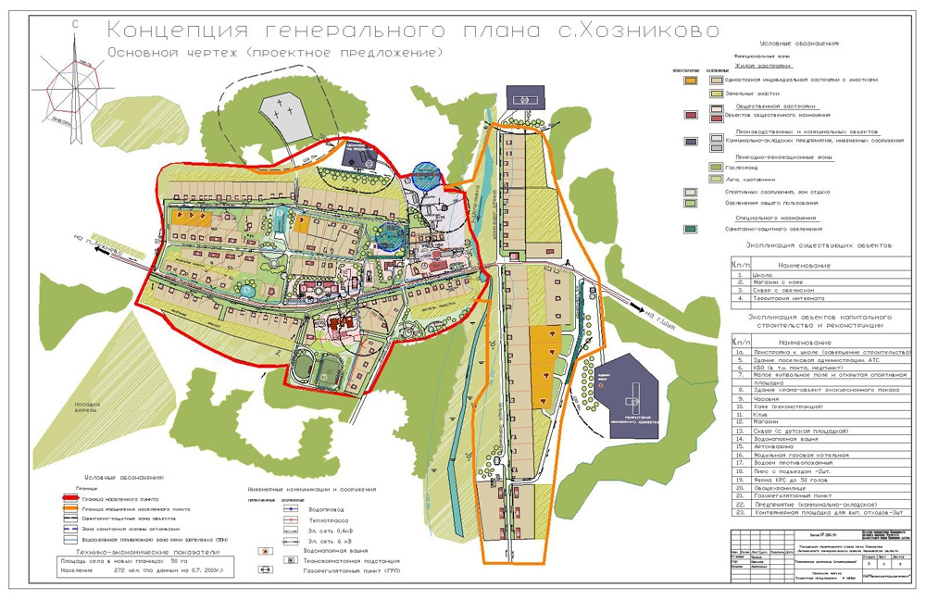
Генеральный план – основной вид градостроительной документации о планировании развития территории с. Хозниково Лежневского района, определяющий градостроительную стратегию и условия формирования среды жизнедеятельности. В соответствии с пунктом 1 статьи 9 Градостроительного Кодекса РФ в указанном документе определяется функциональное назначение территорий, исходя из совокупности социальных, экономических, экологических и иных факторов в целях обеспечения устойчивого развития территорий, развития инженерной, транспортной и социальной инфраструктур, обеспечения учета интересов граждан и их объединений, Российской Федерации, субъектов Российской Федерации, муниципальных образований.

Объемы потребления тепловой энергии (мощности), приросты потребления тепловой энергии (мощности) в каждом расчетном элементе территориального деления на каждом этапе и к окончанию планируемого периода.
За базовый уровень потребления тепловой энергии на нужды теплоснабжения принимается объем тепловой энергии, определенный для расчетных температур наружного воздуха, по плановым данным о подключенной нагрузке потребителей за 2015 г.
Прогноз объемов потребления тепловой энергии потребителями централизованного теплоснабжения с. Хозниково представлен на 2015-2029 года.
Таблица 1.1
Наименование источника теплоснабжения | Потребление тепловой энергии, Гкал/год
 | 2014 (базовый год) | 2015 | 2016 | 2017 | 2018 | 2019 | 2020-2024 | 2025-2029
ОБСУСО «Хозниковский психоневрологический интернат» | н/д | 593,89 | 593,89 | 593,89 | 593,89 | 593,89 | 593,89 | 593,89
ОАО «Комсервис» | 396 | 396 | 396 | 396 | 396 | 396 | 396 | 396

Объемы потребления теплоносителя и приросты потребления теплоносителя с разделением по видам теплопотребления в каждом расчетном элементе территориального деления на каждом этапе и к окончанию планируемого периода.
Необходимые данные по потреблению теплоносителя с разделением по видам теплопотребления в каждом расчетном элементе территориального деления, не предоставлены, либо отсутствуют.

Потребление тепловой энергии (мощности) объектами, расположенными в производственных зонах с учетом возможных изменений производственных зон и их перепрофилирования и приросты потребления тепловой энергии (мощности) производственными объектами на каждом этапе и к окончанию планируемого периода.
К окончанию планируемого периода потребление тепловой энергии объектами, расположенными в производственных зонах, не предусматривается ввиду отсутствия рассматриваемых потребителей, расположенных в производственных зонах.

Потребление теплоносителя объектами, расположенными в производственных зонах с учетом возможных изменений производственных зон и их перепрофилирования и приросты потребления теплоносителя производственными объектами на каждом этапе и к окончанию планируемого периода.
К окончанию планируемого периода потребление теплоносителя объектами, расположенными в производственных зонах, не предусматривается ввиду отсутствия рассматриваемых потребителей, расположенных в производственных зонах.

Раздел Перспективные балансы располагаемой тепловой мощности источников тепловой энергии и тепловой нагрузки потребителей

Радиус эффективного теплоснабжения, позволяющий определить условия, при которых подключение новых или увеличивающих тепловую нагрузку теплопотребляющих установок к системе теплоснабжения нецелесообразно вследствие увеличения совокупных расходов в указанной системе на единицу тепловой мощности, определяемый для зоны действия каждого источника тепловой энергии.
Радиус эффективного теплоснабжения - максимальное расстояние от тепло потребляющей установки до ближайшего источника тепловой энергии в системе теплоснабжения, при превышении которого подключение тепло потребляющей установки к данной системе теплоснабжения нецелесообразно по причине увеличения совокупных расходов в системе теплоснабжения.
В связи с отсутствие данных о присоединенных нагрузках у потребителей, определить радиус эффективного теплоснабжения не возможно.

Описание существующих и перспективных зон действия систем теплоснабжения, источников тепловой энергии, в том числе работающих на единую тепловую сеть, с выделенными (неизменными в течение отопительного периода) зонами действия.
Более детальная прорисовка зоны действия от котельной ОБСУСО «Хозниковский психоневрологический интернат» и ОАО «Комсервис» представлена в электронной модели на базе Графико-информационного расчетного комплекса «ТеплоЭксперт».
Котельная ОБСУСО «Хозниковский психоневрологический интернат»
Схема 2.1
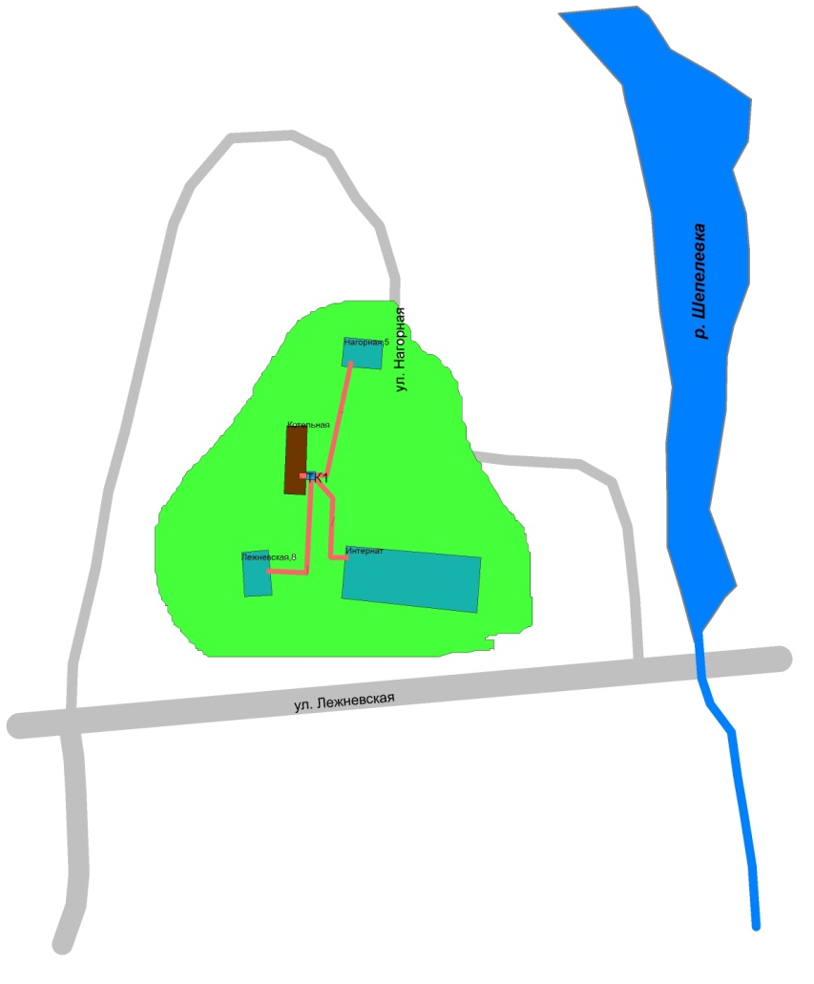
Котельная ОАО «Комсервис»
Схема 2.1.1
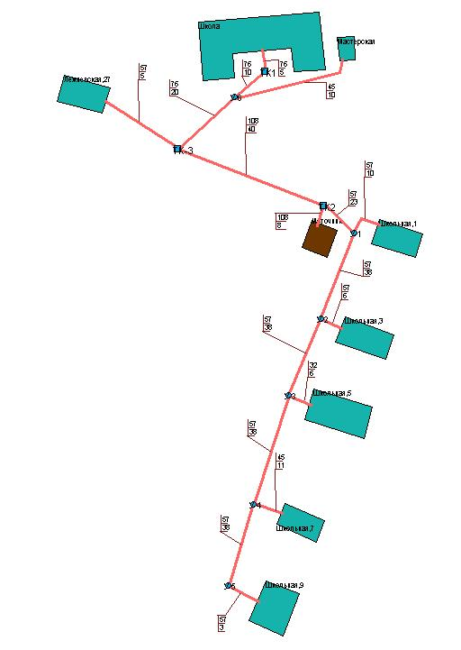

Описание существующих и перспективных зон действия индивидуальных источников тепловой энергии
В России все большую популярность получает автономное и индивидуальное отопление. По сути своей это системы отопления, осуществляющие обогрев в одном отдельно взятом здании или помещении. При этом если речь идет о многоквартирном жилом доме или крупном здании административного либо коммерческого назначения, то чаще используется термин автономное отопление. Если же разговор о небольшом частном доме или квартире, то более уместным кажется термин индивидуальное отопление.
Основные преимущества подобных систем – большая гибкость настройки и малая инертность. При резком изменении погоды от момента запуска системы до прогрева помещения до расчетной температуры проходит не более нескольких часов. В случае с индивидуальным отоплением от получаса до часа, хотя здесь многое зависит от типа используемого котла и способа циркуляции теплоносителя в системе.
В с. Хозниково перевод потребителей в жилых многоквартирных домах подключенных к централизованному теплоснабжению на индивидуальное теплоснабжение не предусматривается.
Перевод на индивидуальное теплоснабжение отдельных потребителей в многоквартирных домах приводит к следующим негативным последствиям:
- нарушается гидравлический режим во внутридомовой системе теплоснабжения и, как следствие, тепловой баланс всего жилого здания;
- наносится существенный вред всей отопительной системе (в частности, происходит снижение температуры в примыкающих помещениях);
- нанесение вреда экологии, вследствие, большого выброса продуктов сгорания.
Индивидуальное теплоснабжение в с. Хозниково имеется в двух многоквартирных жилых домах:
- с. Хозниково, ул. Нагорная д. 5 (Отапливаемая площадь: 58,7 кв.м);
- с. Хозниково, ул. Лежневская д. 8 (Отапливаемая площадь: 44,6 кв.м).

Перспективные балансы тепловой мощности и тепловой нагрузки в перспективных зонах действия источников тепловой энергии, в том числе работающих на единую тепловую сеть, на каждом этапе.
В таблицах ниже представлен баланс тепловой мощности котельной с. Хозниково, к окончанию планируемого периода.
Таблица 2.2 Котельная ОБСУСО «Хозниковский психоневрологический интернат»
с. Хозниково | 2014 | 2015 | 2016 | 2017 | 2018 | 2019 | 2020-2024 | 2024-2029
Установленная мощность источника, Гкал/ч | н/д | н/д | н/д | н/д | н/д | н/д | н/д | н/д
Нетто мощность источника, Гкал/час | н/д | н/д | н/д | н/д | н/д | н/д | н/д | н/д
Присоединенная нагрузка потребителей, Гкал/ч | н/д | н/д | н/д | н/д | н/д | н/д | н/д | н/д

Таблица 2.2.1 ОАО «Комсервис»
с. Хозниково | 2014 | 2015 | 2016 | 2017 | 2018 | 2019 | 2020-2024 | 2024-2029
Установленная мощность источника, Гкал/ч | 0,454 | 0,454 | 0,454 | 0,454 | 0,454 | 0,454 | 0,454 | 0,454
Нетто мощность источника, Гкал/час | 0,318 | 0,318 | 0,318 | 0,318 | 0,318 | 0,318 | 0,318 | 0,318
Присоединенная нагрузка потребителей, Гкал/ч | н/д | н/д | н/д | н/д | н/д | н/д | н/д | н/д

Существующие и перспективные значения установленной тепловой мощности основного оборудования источников тепловой энергии.
Существующие и перспективные значения установленной тепловой мощности основного оборудования источников теплоснабжения представлены в пункте 2.4.

Существующие и перспективные технические ограничения на использование установленной тепловой мощности и значения располагаемой мощности основного оборудования источников тепловой энергии.
Ограничения на использование установленной тепловой мощности основного оборудования отсутствуют на источниках теплоснабжения с. Хозниково.

Существующие и перспективные затраты тепловой мощности на собственные и хозяйственные нужды источников тепловой энергии.
В таблице ниже представлены затраты тепловой мощности на собственные и хозяйственные нужды источников теплоснабжения к концу планируемого периода.
Таблица 2.4
Наименование источника теплоснабжения | Собственные и хозяйственные нужды в 2014 году, Гкал/год | Собственные и хозяйственные нужды к концу 2029года, Гкал/год
ОБСУСО «Хозниковский психоневрологический интернат» | 7,23 | 7,23
ОАО «Комсервис» | 56 | 56

Значения существующей и перспективной тепловой мощности источников тепловой энергии нетто.
В таблице 2.5 представлены значения существующей и перспективной тепловой мощности источников тепловой энергии нетто.
Таблица 2.5
Наименование источника теплоснабжения | Существующая нетто мощность источника, Гкал/час | Перспективная нетто мощность источника, Гкал/час
ОБСУСО «Хозниковский психоневрологический интернат» | н/д | н/д
ОАО «Комсервис» | 0,318 | 0,318

Значения существующих и перспективных потерь тепловой энергии при ее передаче по тепловым сетям, включая потери тепловой энергии в тепловых сетях теплопередачей через теплоизоляционные конструкции теплопроводов и потери теплоносителя, с указанием затрат теплоносителя на компенсацию этих потерь.
В таблице 2.6 представлены существующие и перспективные потери тепловой энергии в тепловой сети по источникам теплоснабжения п. Колобово.
Таблица 2.6
Наименование источника теплоснабжения | Существующая потери тепловой энергии в тепловой сети, Гкал/час | Перспективные потери тепловой энергии в тепловой сети, Гкал/час
ОБСУСО «Хозниковский психоневрологический интернат» | 15,79 | 15,79
ОАО «Комсервис» | 114 | 114

Затраты существующей и перспективной тепловой мощности на собственные нужды тепловых сетей.
Затраты существующей и перспективной тепловой мощности на собственные нужды тепловых сетей отсутствуют.

Значения существующей и перспективной резервной тепловой мощности источников теплоснабжения, в том числе источников тепловой энергии, принадлежащих потребителям, источников тепловой энергии теплоснабжающих организаций, с учетом аварийного резерва и резерва по договорам на поддержание резервной тепловой мощности.
Резерв тепловой мощности источников теплоснабжения к окончанию планируемого периода (2029 год) представлен в таблице ниже.
Таблица 2.7
Наименование источника теплоснабжения | Существующая резервная тепловая мощность, Гкал/час | Перспективная резервная тепловая мощность, Гкал/час
ОБСУСО «Хозниковский психоневрологический интернат» | н/д | н/д
ОАО «Комсервис» | н/д | н/д

Значения существующей и перспективной тепловой нагрузки потребителей, устанавливаемые по договорам теплоснабжения, договорам на поддержание резервной тепловой мощности, долгосрочным договорам теплоснабжения, в соответствии с которыми цена определяется по соглашению сторон, и по долгосрочным договорам, в отношении которых установлен долгосрочный тариф.
Значения существующей и перспективной тепловой нагрузки потребителей представлены в таблице ниже.
Таблица 2.8
Наименование источника теплоснабжения | Присоединенная нагрузка потребителей, Гкал/час | Перспективная присоединенная нагрузка, Гкал/час
ОБСУСО «Хозниковский психоневрологический интернат» | н/д | н/д
ОАО «Комсервис» | н/д | н/д

Изменение присоединенной нагрузки потребителей к окончанию планируемого периода не планируется.

Раздел Перспективные балансы теплоносителя

Перспективные балансы производительности водоподготовительных установок и максимального потребления теплоносителя теплопотребляющими установками потребителей.
Балансы производительности водоподготовительных установок теплоносителя для тепловых сетей сформированы по результатам сведения балансов тепловых нагрузок и тепловых мощностей источников систем теплоснабжения, после чего формируются балансы тепловой мощности источника тепловой энергии и присоединенной тепловой нагрузки в каждой зоне действия источника тепловой энергии по каждому из магистральных выводов (если таких выводов несколько) тепловой мощности источника тепловой энергии и определяются расходы сетевой воды, объем сетей и теплопроводов и потери в сетях по нормативам потерь в зависимости от вида системы ГВС. При одиночных выводах распределение тепловой мощности не требуется. Значения потерь теплоносителя в магистралях каждого источника принимаются с повышающим коэффициентом (1,05-1,1 в зависимости от химсостава исходной воды, используемой для подпитки теплосети, и технологической схемы водоочистки).
Расчет производительности ВПУ котельных для подпитки тепловых сетей в их зонах действия с учетом перспективных планов развития не приводится, так как ВПУ на котельных отсутствует.

Перспективные балансы производительности водоподготовительных установок источников тепловой энергии для компенсации потерь теплоносителя в аварийных режимах работы систем теплоснабжения.
Для систем теплоснабжения согласно п. 6.17 СНиП 41-02-2003 «Тепловые сети» предусматривается аварийная дополнительная подпитка химически необработанной и недеаэрированной водой, расход которой принимается равным 2 % от объема воды в трубопроводах тепловых сетей и присоединенных к ним системах отопления и вентиляции.
Необходимые данные по балансам производительности водоподготовительных установок источников тепловой энергии для компенсации потерь теплоносителя в аварийных режимах работы систем теплоснабжения, не предоставлены, либо отсутствуют.

Раздел Предложения по строительству, реконструкции и техническому перевооружению источников тепловой энергии

Предложение по новому строительству источников тепловой энергии, обеспечивающие приросты перспективной тепловой нагрузки на вновь осваиваемых территориях поселения, городского округа, для которых отсутствует возможность передачи тепла от существующих и реконструируемых источников тепловой энергии.
В рамках планируемых мероприятий при реализации схемы теплоснабжения стоительства источников тепловой энергии не предусмотрено.

Предложение по реконструкции источников тепловой энергии, обеспечивающие приросты перспективной тепловой нагрузки в существующих и расширяемых зонах действия источников тепловой энергии.
Реконструкция источников тепловой энергии обеспечивающих приросты тепловой нагрузки в существующих и расширяемых зонах действия источников тепловой энергии, не планируется.

Предложение по техническому перевооружению источников тепловой энергии с целью повышения эффективности работы систем теплоснабжения.
Техническое перевооружение источников тепловой энергии с целью повышения эффективности работы системы теплоснабжения, не планируется.

Графики совместной работы источников тепловой энергии, функционирующих в режиме комбинированной выработки электрической и тепловой энергии и котельных, меры по выводу из эксплуатации, консервации и демонтажу избыточных источников тепловой энергии, а также источников тепловой энергии, выработавших нормативный срок службы, в случае, если продление срока службы технически невозможно или экономически нецелесообразно.
Совместная работа источников тепловой энергии, функционирующих в режиме комбинированной выработки электрической и тепловой энергии, не планируется.

Меры по переоборудованию котельных в источники комбинированной выработки электрической и тепловой энергии для каждого этапа.
Переоборудованию котельных в источники комбинированной выработки электрической и тепловой энергии не планируется.

Меры по переводу котельных, размещенных в существующих и расширяемых зонах действия источников комбинированной выработки тепловой и электрической энергии, в пиковый режим работы для каждого этапа, в том числе график перевода.
Перевод котельных, размещенных в существующих и расширяемых зонах действия источников комбинированной выработки тепловой и электрической энергии, в пиковый режим не планируется.

Решения о загрузке источников тепловой энергии, распределении (перераспределении) тепловой нагрузки потребителей тепловой энергии в каждой зоне действия системы теплоснабжения между источниками тепловой энергии, поставляющими тепловую энергию в данной системе теплоснабжения, на каждом этапе.
Перспективная присоединенная нагрузка к окончанию планируемого периода (2025 год) по сравнению с базовым годом не изменится.

Оптимальный температурный график отпуска тепловой энергии для каждого источника тепловой энергии или группы источников в системе теплоснабжения, работающей на общую тепловую сеть, устанавливаемый для каждого этапа, и оценку затрат при необходимости его изменения.
По данным, полученным от ресурсоснабжающей организации, по факту температурный график сохранится 95/70 ^{о}С.

Предложения по перспективной установленной тепловой мощности каждого источника тепловой энергии с учетом аварийного и перспективного резерва тепловой мощности с предложениями по утверждению срока ввода в эксплуатацию новых мощностей.
Перспективная установленная тепловая мощность по каждому источнику теплоснабжения с указанием сроков ввода в эксплуатацию основного оборудования представлена в пункте 2.4 данного документа.

Раздел Предложения по строительству и реконструкции тепловых сетей

Предложения по строительству и реконструкции тепловых сетей, обеспечивающих перераспределение тепловой нагрузки из зон с дефицитом располагаемой тепловой мощности источников тепловой энергии в зоны с резервом располагаемой тепловой мощности источников тепловой энергии (использование существующих резервов).
Строительство и реконструкция тепловых сетей, обеспечивающих перераспределение тепловой нагрузки из зон с дефицитом располагаемой тепловой мощности источников тепловой энергии в зоны с резервом располагаемой тепловой мощности источников тепловой энергии, не планируется, ввиду отсутствия таких зон.

Предложения по строительству и реконструкции тепловых сетей для обеспечения перспективных приростов тепловой нагрузки в осваиваемых районах поселения, городского округа под жилищную, комплексную или производственную застройку.
Строительство тепловых сетей для обеспечения перспективных приростов тепловой нагрузки во вновь осваиваемых районах поселения, не планируется.

Предложения по строительству и реконструкции тепловых сетей в целях обеспечения условий, при наличии которых существует возможность поставок тепловой энергии потребителям от различных источников тепловой энергии при сохранении надежности теплоснабжения.
Строительство и реконструкция тепловых сетей, обеспечивающие условия, при наличии которых существует возможность поставок тепловой энергии потребителям от различных источников тепловой энергии, не планируется.

Предложения по строительству и реконструкции тепловых сетей для повышения эффективности функционирования системы теплоснабжения, в том числе за счет перевода котельных в пиковый режим работы или ликвидации котельных.
Строительство и реконструкция тепловых сетей для повышения эффективности функционирования системы теплоснабжения, не планируется.

Предложения по строительству и реконструкции тепловых сетей для обеспечения нормативной надежности и безопасности теплоснабжения, определяемых в соответствии с методическими указаниями по расчету уровня надежности и качества поставляемых товаров, оказываемых услуг для организаций, осуществляющих деятельность по производству и (или) передаче тепловой энергии, утверждаемыми уполномоченным Правительством Российской Федерации федеральным органом исполнительной власти
В качестве основного направления развития системы транспорта теплоносителя в п. Колобово рассматривается реконструкция тепловых сетей, выработавших свой эксплуатационный ресурс, с использованием предизолированных в заводских условиях трубопроводов с эффективными теплоизоляционными материалами (предварительно изолированным пенополиуретаном (ППУ изоляция) или с использованием пенополимерминеральной изоляции (ППМ изоляция)).
Мероприятием рекомендуется поэтапная замена все участков тепловых сетей поселка, выработавших нормативный срок эксплуатации (25 лет) с использованием ППМ-изоляции .
Предлагаемое мероприятие направлено на повышение надежности системы централизованного теплоснабжения и снижение тепловых потерь при транспортировке теплоносителя.

Раздел Перспективные топливные балансы
Показатели топливного баланса тепловой энергии до и после срока окончания программы приведены в таблице 6.1
Таблица 6.1
До проведения программных мероприятий |  |  |  | После проведения программных мероприятий
Тепловой источник | Вид используемого топлива | Потребление тепловой энергии, Гкал | Удельный расход условного топлива на производство т/э, кг.у.т./Гкал | Тепловой источник | Вид используемого топлива | Потребление тепловой энергии, Гкал | Удельный расход условного топлива на производство т/э, кг.у.т./Гкал
ОБСУСО «Хозниковский психоневрологический интернат» | Каменный уголь | 593,89 | 238,1 | ОБСУСО «Хозниковский психоневрологический интернат» | Каменный уголь | 593,89 | 155,30
ОАО «Комсервис» | Каменный уголь | 396 | 270,54 | ОАО «Комсервис» | Каменный уголь | 396 | 155,30

.

Раздел Инвестиции в строительство, реконструкцию и техническое перевооружение

Предложения по величине необходимых инвестиций в строительство, реконструкцию и техническое перевооружение источников тепловой энергии на каждом этапе.
Сумма необходимых капитальных вложений в строительство, реконструкцию и техническое перевооружение источников тепловой энергии , не планируется.

Предложения по величине необходимых инвестиций в строительство, реконструкцию и техническое перевооружение тепловых сетей, насосных станций и тепловых пунктов на каждом этапе.
Строительство, реконструкция и техническое перевооружение тепловых сетей, насосных станций и тепловых пунктов.
Таблица 7.1
№ п/п | Наименование мероприятия |  |  | Обоснование необходимости  (цель реализации) | Основные технические характеристики |  |  |  | Год начала реализации мероприятия | Год окончания реализации мероприятия | Расходы на реализацию мероприятий в прогнозных ценах, тыс.руб. (с НДС)
 |  |  |  |  | Наименование показателя | Ед.изм. | Значение показателя |  |  |  | Всего | Профинан-сировано к 2015 | В т.ч. по годам |  | Остаток финанси-рования | В т.ч. за счет платы за подключение
 |  |  |  |  |  |  | До реализации мероприятия | После реализации мероприятия
 |  |  |  |  |  |  |  |  |  |  |  |  | 2014 | 2015-2025
1 | 2 |  |  | 3 | 4 | 5 | 6 | 7 | 8 | 9 | 10 | 11 | 12 | 13 | 14 | 15
Группа 1. Строительство, реконструкция или модернизация объектов системы централизованного теплоснабжения в целях подключения потребителей
  - Строительство новых тепловых сетей в целях подключения потребителей
1.1.1 | - |  |  | - | - | - | - | - | - | - | - | - | - | - | - | -
1.1.2 | - |  |  | - | - | - | - | - | - | - | - | - | - | - | - | -
  - Строительство иных объектов системы централизованного теплоснабжения, за исключением тепловых сетей, в целях подключения потребителей
1.2.1 | - |  |  | - | - | - | - | - | - | - | - | - | - | - | - | -
1.2.2 | - |  |  | - | - | - | - | - | - | - | - | - | - | - | - | -
  - Увеличение пропускной способности существующих тепловых сетей в целях подключения потребителей
1.3.1 | - |  |  | - | - | - | - | - | - | - | - | - | - | - | - | -
1.3.2 | - |  |  | - | - | - | - | - | - | - | - | - | - | - | - | -
  - Увеличение мощности и производительности существующих объектов централизованного теплоснабжения, за исключением тепловых сетей, в целях подключения потребителей
1.4.1 | - |  |  | - | - | - | - | - | - | - | - | - | - | - | - | -
1.4.2 | - |  |  | - | - | - | - | - | - | - | - | - | - | - | - | -
Всего по группе 1. |  |  |  |  |  |  |  |  |  |  | - | - | - | - | - | -
Группа 2. Строительство новых объектов системы централизованного теплоснабжения, не связанных с подключением новых потребителей
2.1.1 | - |  |  | - | - | - | - | - | - | - | - | - | - | - | - | -
Всего по группе 2. |  |  |  |  |  |  |  |  |  |  | - | - | - | - | - | -
Группа 3. Реконструкция или модернизация существующих объектов системы централизованного теплоснабжения в целях снижения их износа и (или) поставки энергии от разных источников
3.1. Реконструкция или модернизация существующих тепловых сетей
3.1.1 |  |  | Поэтапная реконструкция тепловых сетей котельной ОБСУСО «Хозниковский психоневрологический интернат» | Сокращение потерь в тепловых сетях | Потери в сетях | Гкал/год | 15,79 | 15,79 | 2015 | 2029 | 373,09 | - | - | 373,09 | - | -
3.1.2 |  |  | Поэтапная реконструкция тепловых сетей котельной ОАО «Комсервис» | Сокращение потерь в тепловых сетях | Потери в сетях | Гкал/год | 114 | 114 | 2015 | 2029 | 1330,73 | - | - | 1330,73 | - | -
3.2. Реконструкция или модернизация существующих объектов системы централизованного теплоснабжения, за исключением тепловых сетей
3.2.1 |  |  | - | - | - | - | - | - | - | - | - | - | - | - | - | -
3.2.2 |  |  | - | - | - | - | - | - | - | - | - | - | - | - | - | -
Всего по группе 3. |  |  |  |  |  |  |  |  |  |  | 1703,82 | 0 | 0 | 1703,82 | 0 | 0
Группа 4. Мероприятия, направленные на повышение экологической эффективности, достижение плановых значений показателей надежности и энергетической эффективности объектов системы централизованного теплоснабжения, повышение эффективности работы систем централизованного теплоснабжения
4.1.1 |  | - |  | - | - | - | - | - | - | - | - | - | - | - | - | -
Всего по группе 4. |  |  |  |  |  |  |  |  |  |  | - | - | - | - | - | -
Группа 5. Вывод из эксплуатации, консервация и демонтаж объектов системы централизованного теплоснабжения*
5.1. Вывод из эксплуатации, консервация и демонтаж тепловых сетей
5.1.1 |  |  | - | - | - | - | - | - | - | - | - | - | - | - | - | -
5.1.2 |  |  | - | - | - | - | - | - | - | - | - | - | - | - | - | -
5.2. Вывод из эксплуатации, консервация и демонтаж иных объектов системы централизованного теплоснабжения, за исключением тепловых сетей
5.2.1 |  |  | - | - | - | - | - | - | - | - | - | - | - | - | - | -
5.2.2 |  |  | - | - | - | - | - | - | - | - | - | - | - | - | - | -
Всего по группе 5. |  |  |  |  |  |  |  |  |  |  | - | - | - | - | - | -
ИТОГО по программе |  |  |  |  |  |  |  |  |  |  | 1703,82 | 0 | 0 | 1703,82 | 0 | 0

Предложения по величине инвестиций в строительство, реконструкцию и техническое перевооружение в связи с изменениями температурного графика и гидравлического режима работы системы теплоснабжения.
Строительство, реконструкция и техническое перевооружение в связи с изменениями температурного графика и гидравлического режима работысистемы теплоснабжения, не планируется.

Раздел Решение об определении единой теплоснабжающей организации (организаций)
Единая теплоснабжающая организация в системе теплоснабжения (далее – ЕТО) - теплоснабжающая организация, которая определяется в схеме теплоснабжения федеральным органом исполнительной власти, уполномоченным Правительством Российской Федерации на реализацию государственной политики в сфере теплоснабжения, или органом местного самоуправления на основании критериев и в порядке, которые установлены правилами организации теплоснабжения, утвержденными Правительством Российской Федерации.
После внесения проекта схемы теплоснабжения на рассмотрение теплоснабжающие и/или теплосетевые организации должны обратиться с заявкой на признание в качестве ЕТО в одной или нескольких из определенных зон деятельности. Решение о присвоении организации статуса ЕТО в той или иной зоне деятельности принимает для поселений, городских округов с численностью населения пятьсот тысяч человек и более, в соответствии с ч.2 ст.4 Федерального закона №190 «О теплоснабжении» и п.3. Правил организации теплоснабжения в Российской Федерации, утвержденных постановлением Правительства РФ №808 от 08.08.2012 г., федеральный орган исполнительной власти, уполномоченный на реализацию государственной политики в сфере теплоснабжения (Министерство энергетики Российской Федерации).
Определение статуса ЕТО для проектируемых зон действия планируемых к строительству источников тепловой энергии должно быть выполнено в ходе актуализации схемы теплоснабжения, после определения источников инвестиций.
Обязанности ЕТО определены постановлением Правительства РФ от 08.08.2012 № 808 «Об организации теплоснабжения в Российской Федерации и о внесении изменений в некоторые законодательные акты Правительства Российской Федерации» (п. 12 Правил организации теплоснабжения в Российской Федерации, утвержденных указанным постановлением). В соответствии с приведенным документом ЕТО обязана:
• заключать и исполнять договоры теплоснабжения с любыми обратившимися к ней потребителями тепловой энергии, теплопотребляющие установки которых находятся в данной системе теплоснабжения, при условии соблюдения указанными потребителями выданных им в соответствии с законодательством о градостроительной деятельности технических условий подключения к тепловым сетям;
- заключать и исполнять договоры поставки тепловой энергии (мощности) и (или) теплоносителя в отношении объема тепловой нагрузки, распределенной в соответствии со схемой теплоснабжения;
- заключать и исполнять договоры оказания услуг по передаче тепловой энергии, теплоносителя в объеме, необходимом для обеспечения теплоснабжения потребителей тепловой энергии, с учетом потерь тепловой энергии, теплоносителя при их передаче.
Границы зоны деятельности ЕТО в соответствии с п. 19 Правил организации теплоснабжения в Российской Федерации могут быть изменены в следующих случаях:
- подключение к системе теплоснабжения новых теплопотребляющих установок, источников тепловой энергии или тепловых сетей, или их отключение от системы теплоснабжения;
- технологическое объединение или разделение систем теплоснабжения.
Сведения об изменении границ зон деятельности единой теплоснабжающей организации, а также сведения о присвоении другой организации статуса единой теплоснабжающей организации подлежат внесению в схему теплоснабжения при ее актуализации.
В случае, если в отношении одной зоны деятельности единой теплоснабжающей организации подано более одной заявки на присвоение соответствующего статуса от лиц, соответствующих критериям, установленным в пункте 11 настоящих Правил, статус единой теплоснабжающей организации присваивается организации, способной в лучшей мере обеспечить надежность теплоснабжения в соответствующей системе теплоснабжения.
Способность обеспечить надежность теплоснабжения определяется наличием у организации технических возможностей и квалифицированного персонала по наладке, мониторингу, диспетчеризации, переключениям и оперативному управлению гидравлическими режимами.
Разработчики Схемы теплоснабжения рекомендуют в качестве единой теплоснабжающей организации установить ОАО «Комсервис».
Окончательное решение по выбору Единой теплоснабжающей организации остается за органами исполнительной и законодательной власти Хозниковского сельского поселения.

Раздел Решения о распределении тепловой нагрузки между источниками тепловой энергии
К 2015 году теплоснабжение потребителей с. Хозниково будет осуществлять котельная ОБСУСО «Хозниковский психоневрологический интернат» и ктельная ОАО «Комсервис».

Раздел Решения по бесхозяйным тепловым сетям
К 2015 году в с. Хозниково бесхозяйные тепловые сети не выявлены.

